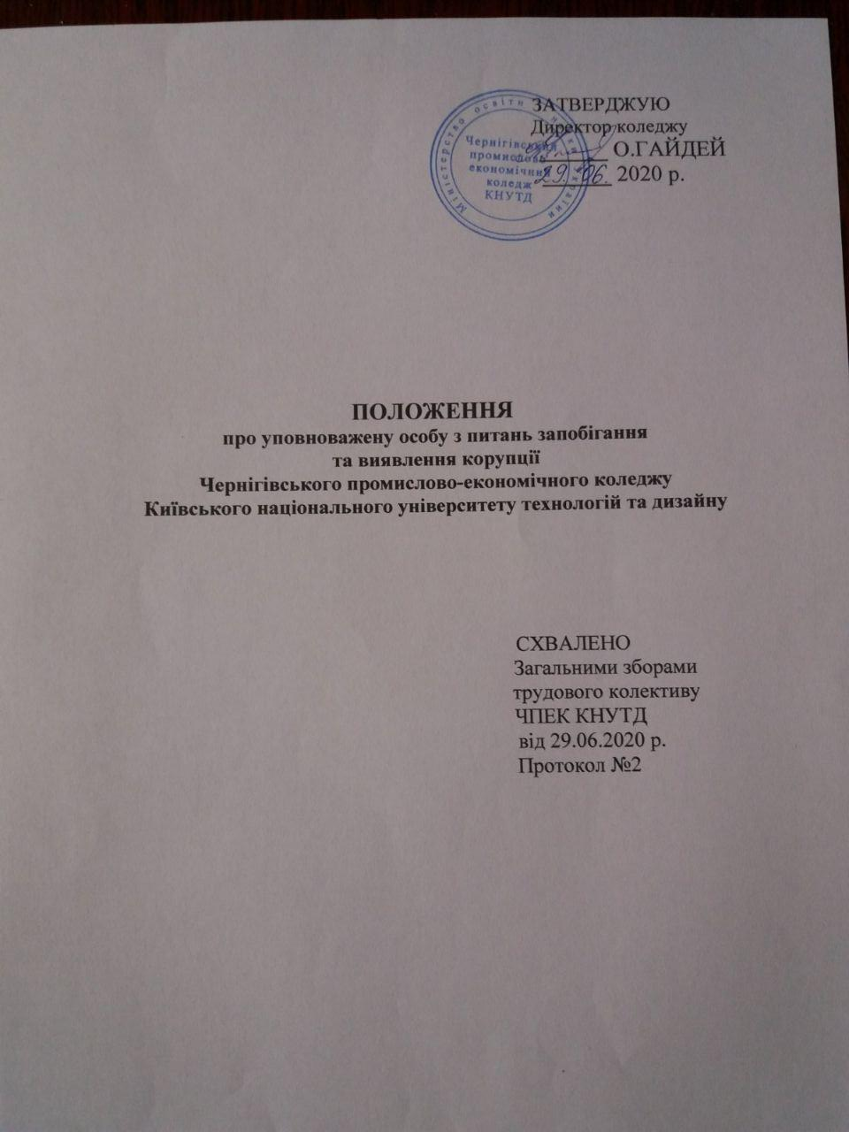

I Загальні положення
1 Це положення визначає завдання, функції та права уповноваженої особи з питань запобігання та виявлення корупції.
2 У цьому положенні терміни вживаються у значенні, наведеному в Законі України «Про запобігання корупції» (далі - Закон).
3 Уповноважена особа призначається директором коледжу.
4 Керівник навчального закладу (далі - відповідальний суб’єкт), забезпечує гарантії незалежності уповноваженої особи від впливу чи втручання у її роботу. Уповноважена особа забезпечується окремим службовим приміщенням, матеріально-технічними засобами, необхідними для виконання покладених неї завдань.
5 Втручання у діяльність уповноваженої особи під час здійснення нею своїх повноважень, а також покладення на уповноважену особу обов’язків, що не належать або виходять за межі її повноважень чи обмежують виконання покладених на неї завдань, забороняються.
У разі відсутності уповноваженої особи у зв’язку з тимчасовою непрацездатністю, перебуванням у відпустці та з інших причин, її обов’язки виконує інша особа (за її згодою), визначена керівником відповідального суб’єкта.
6 Уповноважена особа у своїй діяльності керується Конституцією та законами України, а також указами Президента України і постановами Верховної Ради України, актами Кабінету Міністрів України, іншими нормативно-правовими актами.
7 Уповноваженій особі забороняється розголошувати інформацію з обмеженим доступом, отриману у зв’язку із виконанням службових обов’язків, крім випадків, встановлених законом.
II Основні завдання, функції та права уповноваженої особи
1 Основними завданнями уповноваженої особи є:
1) розроблення, організація та контроль за проведенням заходів щодо запобігання корупційним правопорушенням та правопорушенням, пов’язаним з корупцією;
2) організація роботи з оцінки корупційних ризиків у діяльності відповідального суб’єкта, підготовки заходів щодо їх усунення, внесення керівнику такого відповідального суб’єкта відповідних пропозицій;
3) надання методичної та консультаційної допомоги з питань додержання законодавства щодо запобігання корупції;
4) здійснення заходів з виявлення конфлікту інтересів, сприяння його врегулюванню, інформування керівника закладу про виявлення конфлікту інтересів та заходи, вжиті для його врегулювання;
5) перевірка факту подання суб’єктами декларування декларацій;
6) здійснення контролю за дотриманням антикорупційного законодавства;
7) забезпечення захисту працівників, які повідомили про порушення вимог Закону, від застосування негативних заходів впливу з боку керівника або роботодавця відповідно до законодавства щодо захисту викривачів;
2 Уповноважена особа відповідно до покладених на неї завдань:
1) здійснює заходи щодо запобігання та виявлення порушень вимог Закону;
2) розробляє проєкти актів з питань запобігання та виявлення корупції відповідального суб’єкта;
3) організовує роботу з оцінки корупційних ризиків у діяльності відповідального суб’єкта, підготовки заходів щодо їх усунення, вносить керівнику такого відповідального суб’єкта пропозиції щодо таких заходів;
4) забезпечує підготовку антикорупційної програми відповідального суб’єкта, змін до неї, подання її на погодження та моніторинг її виконання;
5) здійснює підготовку звітів за результатами періодичного перегляду та оцінки виконання антикорупційної програми, а також надає пропозиції щодо внесення змін до антикорупційної програми за результатами такого періодичного перегляду;
6) надає структурним підрозділам та їх працівникам методичну та консультаційну допомогу з питань додержання законодавства щодо запобігання корупції;
7) вживає заходів з виявлення конфлікту інтересів та сприяє його врегулюванню, інформує керівника закладу про виявлення конфлікту інтересів та заходи, вжиті для його врегулювання;
8) проводить перевірку факту подання суб’єктами декларування декларацій;
9) організовує роботу внутрішніх каналів повідомлення про можливі факти корупційних або пов’язаних з корупцією правопорушень, інших порушень вимог Закону, отримує та організовує розгляд повідомленої через такі канали інформації;
10) співпрацює з викривачами, забезпечує дотримання їхніх прав та гарантій захисту, передбачених Законом;
11) надає працівникам методичну допомогу та консультацію щодо здійснення повідомлення про можливі факти корупційних або пов’язаних з корупцією правопорушень, інших порушень Закону та захисту викривачів, проводить внутрішні навчання з цих питань;
12) здійснює перевірку повідомлень про можливі факти корупційних або пов’язаних з корупцією правопорушень, інших порушень Закону, отриманих через внутрішні та регулярні канали повідомлень, у терміни, передбачені Законом;
13) інформує директора коледжу про факти, що можуть свідчити про вчинення корупційних або пов’язаних з корупцією правопорушень та інших порушень вимог Законупрацівниками відповідального суб’єкта;
14) у разі отримання офіційної інформації стосовно вчинення працівником коледжу корупційного правопорушення або правопорушення, пов’язаного з корупцією, здійснює моніторинг офіційного вебпорталу «Судова влада України», Єдиного державного реєстру судових рішень з метою отримання інформації щодо результатів розгляду відповідної справи судом;
15) повідомляє у письмовій формі директора коледжу про вчинення корупційних правопорушень або правопорушень, пов’язаних з корупцією, та інших порушень вимог Закону працівниками відповідального суб’єкта з метою забезпечення дотримання відповідальним суб’єктом вимог частин другої, четвертої та п’ятої статті 65 Закону;
16) організовує роботу та бере участь у службовому розслідуванні, яке проводиться з метою виявлення причин та умов, що призвели до вчинення корупційного або пов’язаного з корупцією правопорушення або невиконання вимог Закону в інший спосіб, за поданням спеціально уповноваженого суб’єкта у сфері протидії корупції або приписом Національного агентства;
17) веде облік працівників коледжу, притягнутих до відповідальності за вчинення корупційних правопорушень або правопорушень, пов’язаних з корупцією;
18) не рідше одного разу на рік в строки та у порядку, визначені директором, готує звіт про результати виконання антикорупційної програми.
3 Уповноважена особа з метою виконання покладених на неї завдань має право:
1) витребувати, відповідно до пункту 1 частини другої статті 53⁻⁹ Закону, від інших структурних підрозділів відповідального суб’єкта документи, у тому числі ті, що містять інформацію з обмеженим доступом (крім державної таємниці), та робити чи отримувати їх копії;
2) викликати та опитувати осіб, дії або бездіяльність яких стосуються повідомлених викривачем фактів;
3) виконувати інші визначені Законом повноваження, спрямовані на всебічний розгляд повідомлень викривачів та захист їхніх прав і свобод;
4) отримувати від посадових та службових осіб письмові пояснення з приводу обставин, що можуть свідчити про порушення вимог Закону щодо запобігання та врегулювання конфлікту інтересів та інших передбачених вимог та обмежень;
5) мати доступ до документів та інформації, розпорядником яких є відповідальний суб’єкт, з урахуванням обмежень, встановлених законом;
6) ініціювати проведення нарад з питань запобігання і виявлення корупції;
7) здійснювати контроль за дотриманням антикорупційного законодавства, у тому числі розгляд повідомлень про порушення вимог Закону, у тому числі в юридичних особах;
8) надсилати за підписом директора коледжу запити до територіальних органів, юридичних осiб, що належать до сфери управління відповідального суб’єкта, з метою отримання від них інформації та матеріалів, необхідних для виконання покладених на уповноважену особу завдань;
9) вносити подання керівнику відповідального суб’єкта про притягнення винних осіб до дисциплінарної відповідальності на виконання повноважень у сфері захисту викривачів;
10) проводити аналіз потенційних та наявних контрагентів відповідального суб’єкта та надавати інформацію про них керівнику відповідального суб’єкта.
III Уповноважена особа
1.Призначається на посаду та звільняється з посади директором коледжу.
2 Забезпечує реалізацію та контроль за здійсненням заходів щодо запобігання, протидії і виявлення корупції.
3 Забезпечує своєчасність та повноту виконання покладених на неї завдань та обов’язків.

